9장 연습문제
- 태권도장에서 회원의 승급 내 역을 관리하기 위한 DB를 구축하려고 한다. 다음 요구사항을 만족하는 ER 다이어그램을 작성한 다음， 릴레이션 스키마로 변환하고 무결성 제약조건을 정의하시오.

- 요구사항
  - 회원은 회원 변호， 이름， 등록일， 생년월일， 휴대폰 번호， 주소가 필요하다.
  - 승급 내 역은 순서， 승급 일자， 급품단， 띠 종류 정보를 포함해야 한다.
  - 모든 회원의 승급 내역의 순서는 1부터 시작한다.

ER 다이어그램(텍스트 표현)
회원(1) ── 승급기록/보유 ── (0..N) 승급내역
※ 승급내역은 회원에 종속되는 약한 개체로 보고, 부분키는 순서이다.

- 최종 개체 타입
No. | 개체 타입 | 속성 목록 | 식별자
1 | 회원 | 회원번호, 이름, 등록일, 생년월일, 휴대폰번호, 주소 | 회원번호
2 | 승급내역 | 회원번호(FK), 순서, 승급일자, 급품단, 띠종류 | 회원번호 + 순서

- 최종 관계 타입
No. | 관계 타입 | 관련된 개체 목록 | 관계 유형 | 관계 설명 속성
1 | 승급기록/보유 | 회원, 승급내역 | 1:N  회원 1명 → 승급내역 0..N건  승급내역 1건 → 회원 1명 | 없음

릴레이션 스키마
회원(회원번호 PK, 이름, 등록일, 생년월일, 휴대폰번호, 주소)
승급내역(회원번호 PK/FK, 순서 PK, 승급일자, 급품단, 띠종류)
- FK: 승급내역.회원번호 → 회원.회원번호

- 무결성제약조건정의
No. | 제약조건 | 제약 유형 | 관련 릴레이션
1 | 회원번호는 회원을 유일하게 식별하며 NULL을 허용하지 않는다. | 개체 무결성 | 회원
2 | 승급내역의 기본키는 (회원번호, 순서)이며 두 속성은 NULL을 허용하지 않는다. | 개체 무결성 | 승급내역
3 | 승급내역.회원번호는 반드시 회원.회원번호를 참조해야 한다. | 참조 무결성 | 회원, 승급내역
4 | 하나의 회원은 0개 이상의 승급내역을 가질 수 있고, 하나의 승급내역은 반드시 한 회원에게만 속한다. | 카디널리티/참여 제약 | 회원, 승급내역
5 | 동일 회원의 승급 순서는 1부터 시작하고 중복될 수 없다. 연속성까지 요구하면 트리거/프로시저로 검사한다. | 업무 규칙/도메인 제약 | 승급내역

2. 국내 관광을 전문으로 하는 한 여행사가 DB를 구축하기 위해 다음과 같은 ER 다이어그램과 운영상의 제약사항을 작성하였다. 이를 기초로 하여 릴레이션 스키마와 무결성 제약조건을 정의하시오.
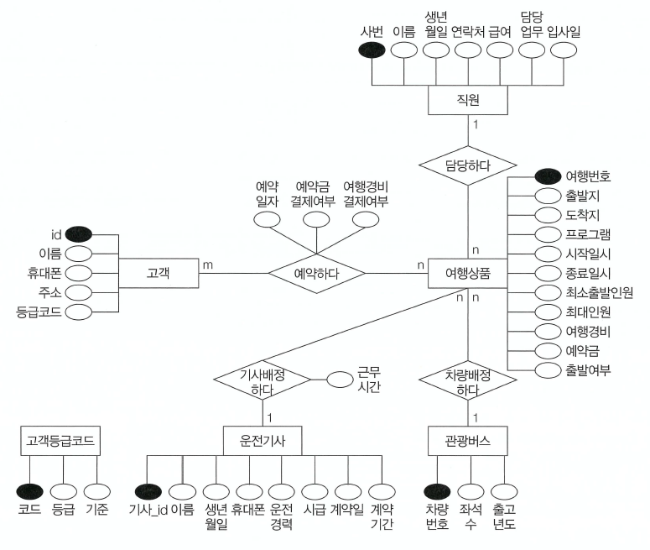

No. | 운영상의 제약사항
1 | 여행상품에 6회 이상 참여한 고객은 ‘최우수’, 3~5회 참여한 고객은 ‘우수’, 나머지 고객은 ‘일반’ 등급으로 구분한다.
2 | 직원의 담당업무는 여행상품 관리(개발 포함), 예약 관리, 관광버스 배차, 직원 관리, 고객 관리로 구분한다.
3 | 고객이 여행상품을 예약한 후 24시간 안에 예약금을 결제하지 않으면 예약을 취소한다.
4 | 여행상품의 출발 여부는 늦어도 여행 출발 2주일 전까지 결정해야 한다.
5 | 여행상품의 출발이 결정된 다음 관광버스 1대와 운전기사 1명을 배정한다.
6 | 여행상품의 출발이 결정된 경우, 1주일 안에 나머지 여행경비를 결제하지 않으면 예약이 취소되고, 예약금은 반환하지 않는다.
7 | 여행상품의 출발이 취소된 경우, 1주일 안에 고객에게 예약금을 반환해야 한다.

릴레이션 스키마
고객등급코드(코드 PK, 등급, 기준)
고객(id PK, 이름, 휴대폰, 주소, 등급코드 FK)
직원(사번 PK, 이름, 생년월일, 연락처, 급여, 담당업무, 입사일)
운전기사(기사_id PK, 이름, 생년월일, 휴대폰, 운전경력, 시급, 계약일, 계약기간)
관광버스(차량번호 PK, 좌석수, 출고년도)
여행상품(여행번호 PK, 출발지, 도착지, 프로그램, 시작일시, 종료일시, 최소출발인원, 최대인원, 여행경비, 예약금, 출발여부, 담당사번 FK, 차량번호 FK, 기사_id FK, 근무시간)
예약(고객ID PK/FK, 여행번호 PK/FK, 예약일자, 예약금결제여부, 여행경비결제여부)
- FK: 고객.등급코드 → 고객등급코드.코드, 여행상품.담당사번 → 직원.사번, 여행상품.차량번호 → 관광버스.차량번호, 여행상품.기사_id → 운전기사.기사_id, 예약.고객ID → 고객.id, 예약.여행번호 → 여행상품.여행번호

- 무결성제약조건정의

No. | 제약조건 | 제약 유형 | 관련 길레이션
1 | 각 개체 릴레이션의 기본키는 NULL을 허용하지 않고 중복될 수 없다. | 개체 무결성 | 고객, 직원, 여행상품, 운전기사, 관광버스, 고객등급코드
2 | 모든 외래키는 참조 대상 기본키 값과 일치해야 한다. 예: 고객.등급코드, 예약.고객ID/여행번호, 여행상품.담당사번/차량번호/기사ID. | 참조 무결성 | 전체 관련 릴레이션
3 | 예약 릴레이션의 기본키는 (고객ID, 여행번호)로 하며, 같은 고객이 같은 여행상품을 중복 예약할 수 없다. | 키/관계 제약 | 예약
4 | 고객 등급은 참여 횟수에 따라 6회 이상=최우수, 3~5회=우수, 그 외=일반으로 유지한다. | 업무 규칙/도메인 제약 | 고객, 고객등급코드, 예약
5 | 직원의 담당업무는 '여행상품 관리', '예약 관리', '관광버스 배차', '직원 관리', '고객 관리' 중 하나여야 한다. | 도메인 제약 | 직원
6 | 예약 후 24시간 이내 예약금을 결제하지 않으면 해당 예약은 취소 처리한다. | 업무 규칙/시간 제약 | 예약
7 | 여행상품의 출발 여부는 여행 시작일시 기준 최소 14일 전까지 결정되어야 한다. | 업무 규칙/시간 제약 | 여행상품
8 | 출발여부가 '출발'로 결정된 여행상품에는 관광버스 1대와 운전기사 1명이 반드시 배정되어야 한다. | 참여/카디널리티 제약 | 여행상품, 관광버스, 운전기사
9 | 출발 확정 후 1주일 이내 잔여 여행경비를 결제하지 않으면 예약을 취소하고 예약금은 반환하지 않는다. | 업무 규칙/시간 제약 | 예약, 여행상품
10 | 여행상품 출발이 취소되면 1주일 이내 고객에게 예약금을 반환해야 한다. | 업무 규칙/시간 제약 | 예약, 여행상품

